PONY-GAMES
PRO MALÉ I VELKÉ
Termín konání: 23. – 24. 2. 2019
Místo konání: Ranch Hořovice (hala)
Lektor: Arnaud Ribault
- jezdec, trenér, rozhodčí
- pg specialista (Expert fédéral) ve Francouzské jezdecké federaci, jehož úkolem je vzdělávání v disciplíně pony-games, kterou u nás pomáhá rozvíjet již čtvrtým rokem
- týmy jeho klubu Le Picotin (Normandie) získaly řadu titulů na mistrovstvích Francie

Cílová skupina: jezdci (+ jejich trenéři), kteří se věnují pg nebo by chtěli začít. Minimální věk je 6 let. Rozdělení do skupin podle věku a úrovně.
Témata:
- pony-games jako pomůcka trenéra při výuce dětských jezdců („škola hrou“; zařazení prvků z pony-games do lekcí jako seznámení s disciplínou a především jako motivační prvek, který usnadňuje osvojování základních dovedností – pohyb vpřed, zastavování, nalezení rovnováhy, uvolnění…)
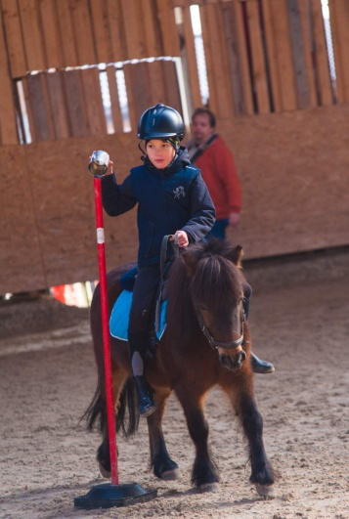
- pony-games jako soutěžní disciplína (kvalita předávek, strategie a technika jednotlivých her, pravidla, kondiční příprava jezdce, psychická příprava – budování týmového ducha, koncentrace…)
Zápisné: 800,-
Uzávěrka přihlášek: 15. 2. 2019
Přihlášky zasílejte na ponyzavody@gmail.com
Možnost ustájení (500Kč / den / box)
Pořádají: JS Opatrný + JK Rpety

